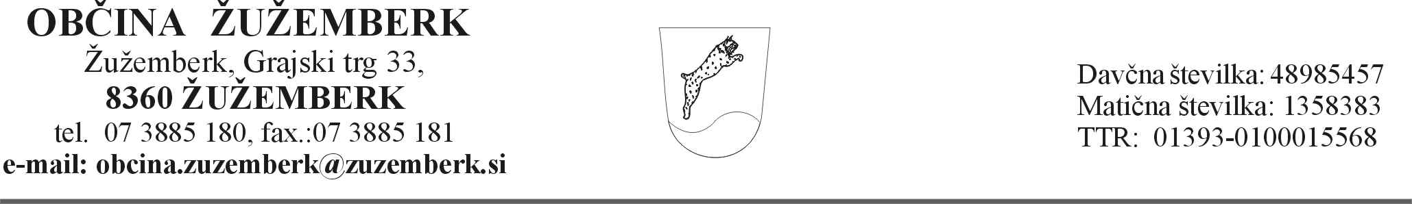

Številka: 011-1/2020-
Žužemberk, 17. 3. 2021

Na podlagi 62. člena Poslovnika Občinskega sveta Občine Žužemberk (Uradni list RS, št. 79/18)

s k l i c u j e m

9. sejo Odbora za okolje in prostor, komunalo in promet,
ki bo v sredo 24. 3. 2021, ob 17.00 uri,
v sejni sobi Občine Žužemberk, Grajski trg 26, Žužemberk.

Za sejo predlagam naslednji dnevni red:

- Pregled in potrditev zapisnika 8. seje
- Predlog Odloka o podlagah za odmero komunalnega prispevka za obstoječo komunalno opremo za območje Občine Žužemberk (prva obravnava)
- Poslovni plan Komunale Novo mesto d.o.o. za leto 2021 - predlog
- Dopolnitev letnega načrta pridobivanja in razpolaganja z zemljišči in stavbami za leti 2021 in 2022
- Odtujitev in pridobitev nepremičnin ter ukinitev statusa grajenega javnega dobra lokalnega pomena
- Vprašanja in pobude

S spoštovanjem,

Odbor za okolje in prostor,
komunalo in promet
Predsednik:
Rafael Vidmar l.r.
Vabljeni:
- g. Dušan Papež
- g. Vincenc Longar
- g. Stanka Blatnik
- g. Blaž Hrovat
- g. Jože Papež, župan
- g. Tomaž Hrastar, direktor OU
- ga. Manica France Klemenčič, višja svetovalka za okolje, prostor in urbanistično načrtovanje ter PPZ
- g. Beno Červenka, koordinator za urejanje okolja, komunalo in promet
- ga. Jasmina Mirtič

